Git常用功能使用文档
说明：本文档只对常用功能进行说明，不对内部原理剖析。常用功能主用包括：建库（中央仓库、本地仓库）、新增、提交、回滚，推送等。

一、建库
说明：在日常开发中，都是存在中央仓库的，开发人员只需要克隆到本地即可，但是项目起步时，中央仓库还不存在，那就应该创建中央仓库。方法一：在本机创建，然后本地仓库和远程仓库；方法二：在远程创建。

方法一：

1、创建一个git_repo1，该文件夹做来仓库根目录

此时和Git并没有任何关系。

2、将git_repo1初始化为git本地仓库
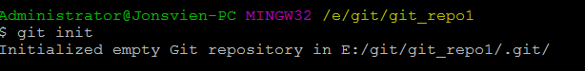此时git_repo1文件夹正式成为了git本地仓库的根目录。此时该目录会多出一个.git的隐藏文件夹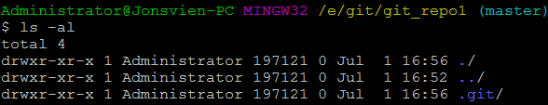，并生成当前默认分枝为master。到这里本地的git仓库已经生成，接下来则是把这个仓库放到git服务上去，供大家使用。

3、创建远程仓库
通过自己的git账号登录到git服务器（本人使用的是github）。创建一个git仓库，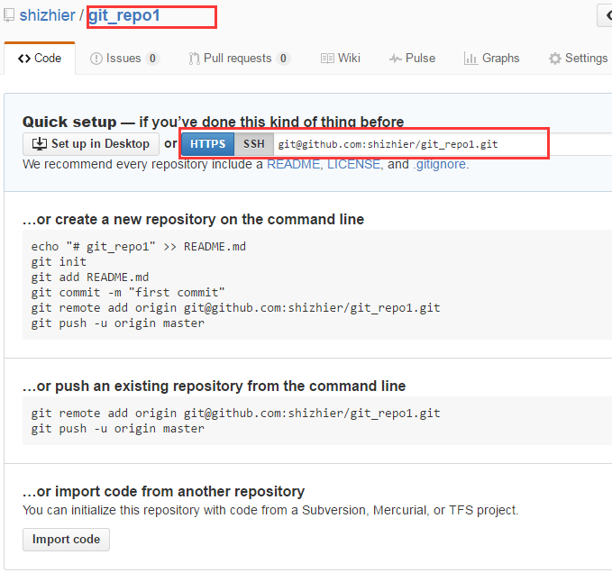，此时和刚的git_repo1本地并没有关联起来，只是一个空的git仓库。（创建方法很简单，默认情况下的是public类型的，这也是免费的，如果想私有的话，github要收取相应的费用）

4、本地和远程关联
将我们的本地git_repo1和github中的git_repo1关联起来，这样大家就可以使用了。接下来命令很关键。origin是git的默认版本库的名称，可以修改的；后面的地址则是git服务器的空仓库，即上图在github中创建的空仓库；origin和这个地址进行了映射。origin是github生成的默认名称。到此，我们的本地仓库和远程仓库就关联起来了。

方法二：

直接在github上创建仓库
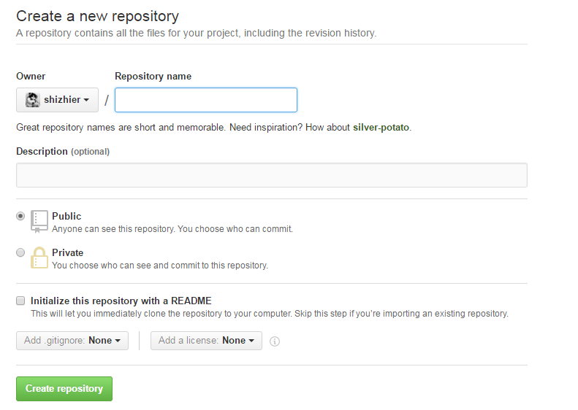

2、本地直接克隆
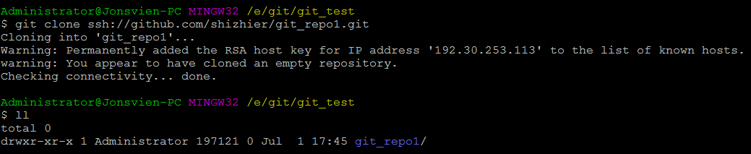
注意一下，可以使用http，也可以使用ssh；使用http有超情况，公司内部不存这问题。

常用配置

1、设置登录名密码
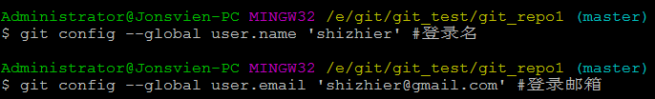
使用http push操作时会要求设置。

2、当前当前分枝推送到中央仓库时对应的分枝
git push --set-upstream origin dev。比如当前是dev，那么设置后，以后提交刚直接会提交到对应的dev分枝上，当然也可以每次写git push dev origin:dev，只看你怕不怕麻烦。

3、对比文档
Git diff 跟全地址，可以看到绿色是新的内容，红是原来内容。这个很简单，不多说。
有一点注意，如果不跟commitId，则是当前workspace和最近一次commitId对比，跟上commitId当然你也就明白了。

4、查询某人的提交记录
Git log --author “your git name”，这倒序排的。

5、分枝操作
  - 切换分枝 git check branchName（如果跟filename则是撤销哈）
  - 创建branch git branch branchName 或git branch -b branchName，有什么不同试试就晓得。
  - 删除branch git branch -D/-d branchName
  - 查询分板 git branch 或git branch -all
  - 操作分枝到远程 git push origin local_branch:remote_branch

常用操作

新增文档
创建文档，如下：创建一个a.txt的文档
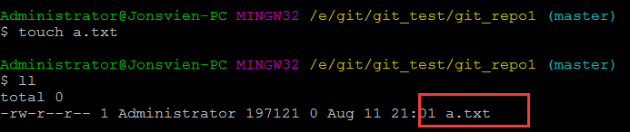。此时git目录中就有了一个a.txt。此时和git无任何关系，如果当前文本中没有任何内容，git也不会捕捉无意义。使用git status也无反应。如下图：
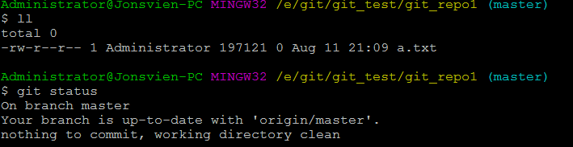，文档存在，无内容，也不有任何提示。

当文本中有内容时，git则会捕捉到。接下来我在a.txt中写入一些文本，就不一样了。。
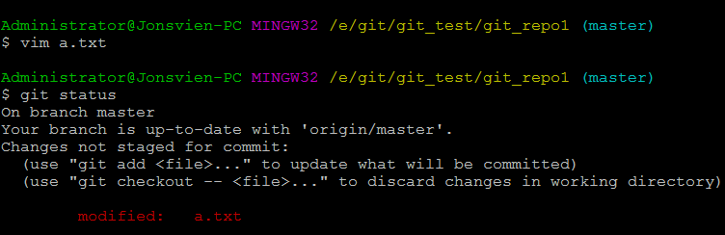。Git已经捕捉到了。。。

- 将a.txt加入到git中：git add a.txt.将a.txt版交给git管理。。。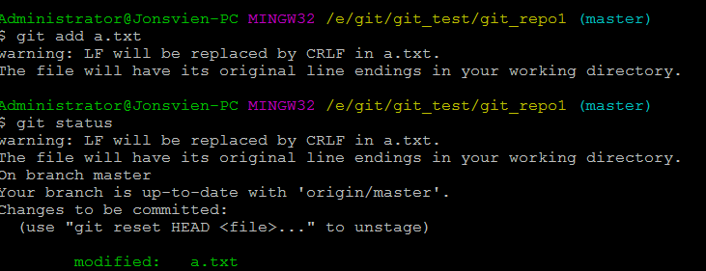
此时a.txt并未在git本地仓库中，而在存在于暂存区中。。。。后期将会说明。。。

撤销文档
- 对a.txt加入新的文本111111111111111111111，如下图：
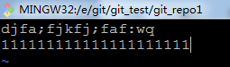保存。
靠，你发现特么改错了，怎么搞，一个一个摔回去，如果有10000行呢，分散在不同的地方呢，要疯了。。此时git status就会看到a.txt状态改变了。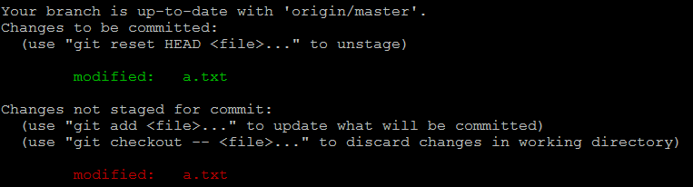。看到没有有三个”use …………”，第一个说reset ，就是说重新上次提交的commitid；第二说add 新的内容，并提交；第三个撤销内容。好吧，11111111没有什么意义，所以我不要了，重新回到刚才没有添加11111111的时候；git checkout a.txt如下图：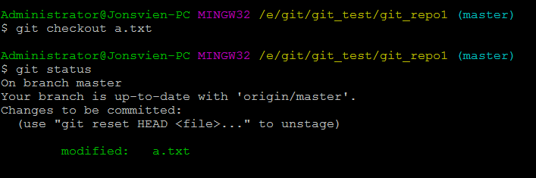，此时我们再看肉容是不是回到刚才的样子了，如下：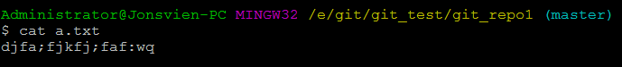。顺便提醒下，执行git checkout file后，将丢失刚才新加的内容哈，是找不回来的。。。
Git checkout file* 这个也要注意，将是一个或多个file开头的都被干掉，git checkout dir 这个是整个目录下的都被撤销了哈。。。。。。所以请看准file使用。。。。。。。所以不要因为文件太多，懒得找，就来了个通配符，目录什么的，那哭了表要找我。。。。。

提交文档
- 写1111111没有意义，那我们写222222222222到a.txt中。如下图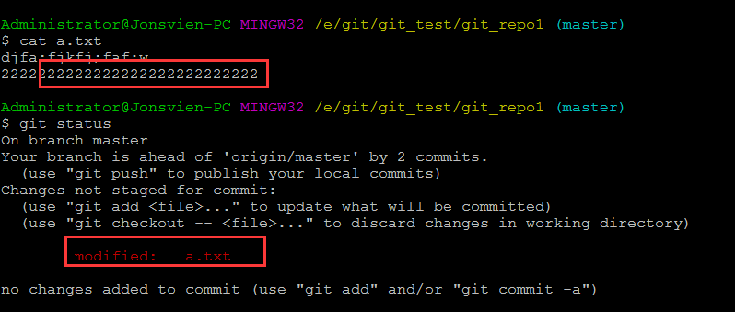看到没有，新增加的内容22222222222222222；由于此时a.txt中的内容发生了变化，git捕捉后又有了刚才的提示。。。。。此时我们不在撤销，而是提交。。。。。。。把2222222222222提交 了。提交？？？？问个问题提交到哪里？？？？？？？？当然是提交本地仓库 git commit -m’add many content 22222222222222222222’,-m后面跟提交说明。参数还有很多，请自行google。大家觉得这会成功么？？？？？？？？？当然不会，因为此时这么多2222222222还在workspace，不在暂存区，所以commit无效，再所以
- 我们要先添加22222222222到暂存区，命令已经说过了git add a.txt，这就是新2222222222添加到暂存区中，不多说，git add a.txt, git status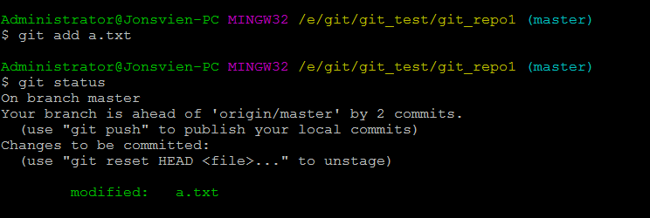绿色代表内容在暂存区中。。。。。。。。接下来才是commit到本地仓库中。Git commit -m’add content 222222222222’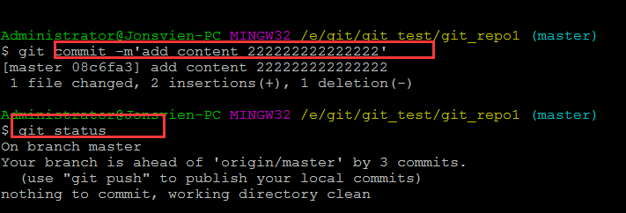此时不在提示红色，绿色。。。。。下在的几句相信大家都比我懂。你们都是pro 8 level的。。。

到此时时，有个小插曲了。。。Loser将对前面两部作下总结说明，总结出真理嘛。。。。
first:多作git status,建议每执行一步都执行一下，看看当前文档是什么状态。
Second:任何时候改了文档，都只是在工作区中，所以直接commit无效的哦。
Third:新内容要先add 加到暂存区中，再commit才会到本地仓库中。
Forth:小心使用git checkout file，最好对单个文档使用，一个一个来表要急。又不急这一分钟。。。。。

回退文档
- 如果你的内容已经在本地仓库了，此时git checkout是无效的哦，原因大家明白没有？因为checkout只能撤销暂存区中的内容。那么此是我们要怎么办呢？？？比如说”fuck you”，提交到本地子，那怎么搞不能让老板看到赛，教你一个简单的方法，删库跑路。。。。。。。。万能。。。。。Loser当然不会这么干。Git reset帮你搞定。。。。我现在加个fuck 222222222222到a.txt中。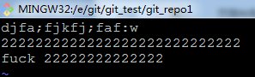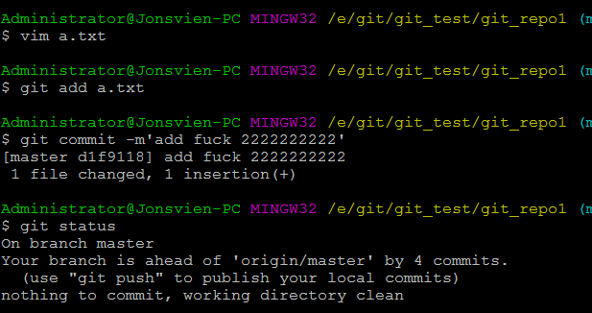
- 现在我们能把fuck 222222222这行搞掉。。。。。这里有个说明。Git 和svn不同的是，svn提交一次数字+1，而git是32位无序的码；并按时间倒序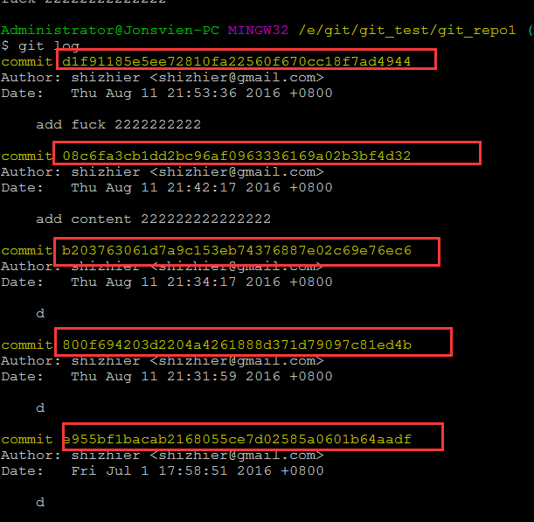再多看看，除了这个你还能看到什么？？？？当然是每一次commit 的说明，好吧，没有看到，我也无法。。。还有作者哦，比如loser的shizhier。好吧，说了这么多，还是没有开搞，接下来搞掉他。
- 首先d1f9p这个commit点是不是有了fuck 2222222222。所以我们要回到至少它的前一次，08c6这里，是不是？？？靠，别说不是哈。。。。。。Git reset 08c6fa3cb1dd2bc96af0963336169a02b3bf4d32，当然写前几位就可以了，这么多，你累死人的copy 不算哈。。。。。
- 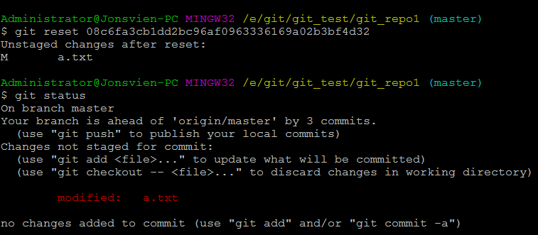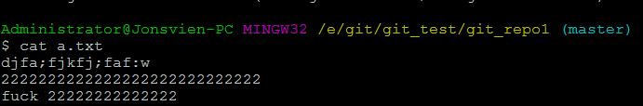此时内容到哪里来了，当然是暂存区中，接下来知道怎么做不？举手。。。。。。。。。Git chec a.txt赛。。。。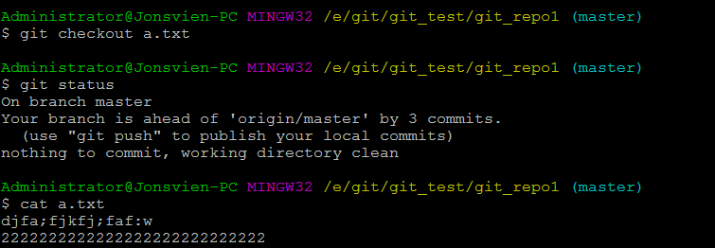是不是就没有了。。。。。。这样老板就看不到fuck 2222222了。文明用语当然是最重要的。表学我，我是坏人，但不是老司机。。。。。

这里也放个小插曲，就是不用reset，也搞掉fuck 222222222，不是删库跑路哈，一个程序员要是有责任心的。就是又把a.txt打开，把fuck 2222222222删了，又提交。。。。。。。。。。。这也当前文本中就看不到了，好吧，这里埋个雷，你们觉得看不看得到，如是这个boss是个搞技术的？？？？？请使用以上所学进行试验。。。。。。表要被雷炸哈。。。。。。。。。。。。。。。。。

推送文档
- 以上四步全是在loser本地操作的，loser的github中还是没有哦。。。。所以接下来我们要把a.txt，送到远方的她那里。。。。。大家还记得不，我说过多使用git status查看当前文档状态，下来我们来搞。
- Git status 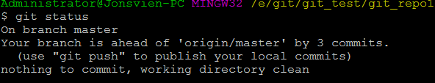,git说，你本地干干净净，可以push到远方的她(github中央仓库)那里。它是这么说的吗，不全是。Git提示：你当前在master分枝上，并且有3次提交，工作空间和暂存区无任何异常，可以push了。。。所以，我们git push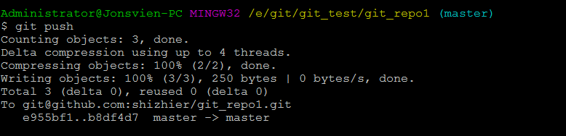这样就推送到中央仓库去了。。。。是不是很简单。。。。

合并文档
- 首先要明白什么时候要合并：1相同的文档，在不同的分枝，2相同的文档，不同的commit。
- 不同分枝情况：我会再搞一个分枝dev，如下图（分枝管理后面会讲），现在我在dev分枝下面把a.txt写入新内容2333333333333333，注意是在dev分枝下的a.txt.并提交 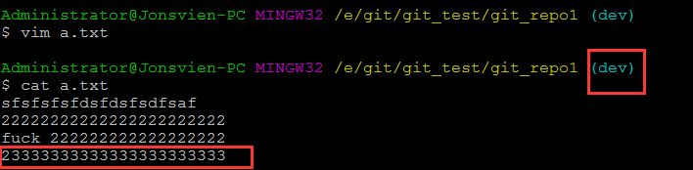，然后我回到master分枝下面，注意是master下的a.txt，master是看不到233333333333的。请自行尝试。
- 下面我们将dev下的a.txt全并到master下的a.txt（说明，操作就是在master下执行git merge dev，这就是把dev全并到master下面，反过来呢？？？？？记住这是分枝间的合并，是所以变动都会合并，不是指某一个文件，了就是说如果dev上还有别的文件，也会一起合并过来）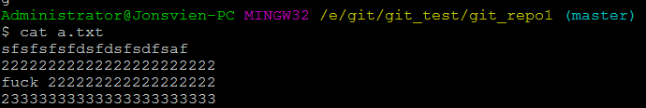，现在master下在也可以看到233333333333333了。以上全是理想情况，因为你改了的同时，别的哥们也再改，那怎么搞？？？请看第7点。。。。。
- 下面说同一分支不同库的操作。我在git_test1目录重新建 一个库，再克隆一份。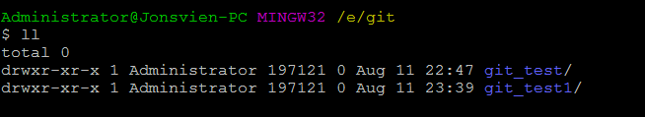，大家明白我的意思 吧，也就是说现在我的git_test下有个库，git_test1下也有个库，都是对应中央仓库git_repo1的。。相当于就是不同的电脑上的库。。。。。一个是你的，别一个是小明的。。。。。。这特么应该懂的。。。现在小明的和我的库的内容都是一样的，如下图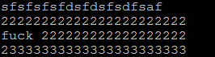。假如某一天小明干活比我快，又搞了一行i love you!!!!!!!!!!!!!!，交推送到了中央仓库。那我是不是也要更新到就可以看到了。所以我就更新了一下。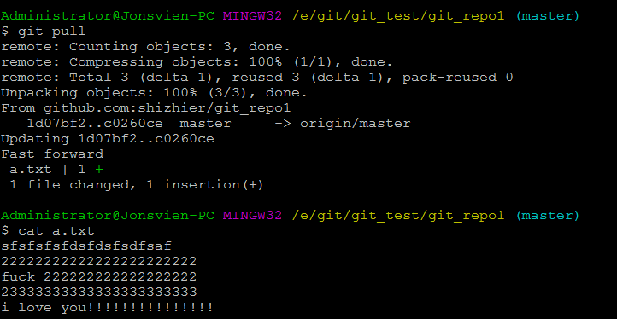，这个也是一种合并方式，只是和merge不同，git内部自己搞定。但不管是哪种都有可能产生冲突，请看第7回。。。。

解决冲突
- 首先明白,冲突是怎么产生的，什么时候产生的？很明显就是当commitId不连续时，则会产生冲突。。至少产生的时候就是合并文档的时候咯（不明白请看第6点）。当我们pull时这个时候，如果commitid不连续，这时冲突就产生了。这里提醒大家，每一次pull有内容下来的时候，请务必使用git status查看当前workspace状态。如果发现有红色的提示，则说明需要手动处理了。。。比如两个不同分枝，操作了相同的文档，其中一方push后，另一方commit后，pull则会产生冲突。如下图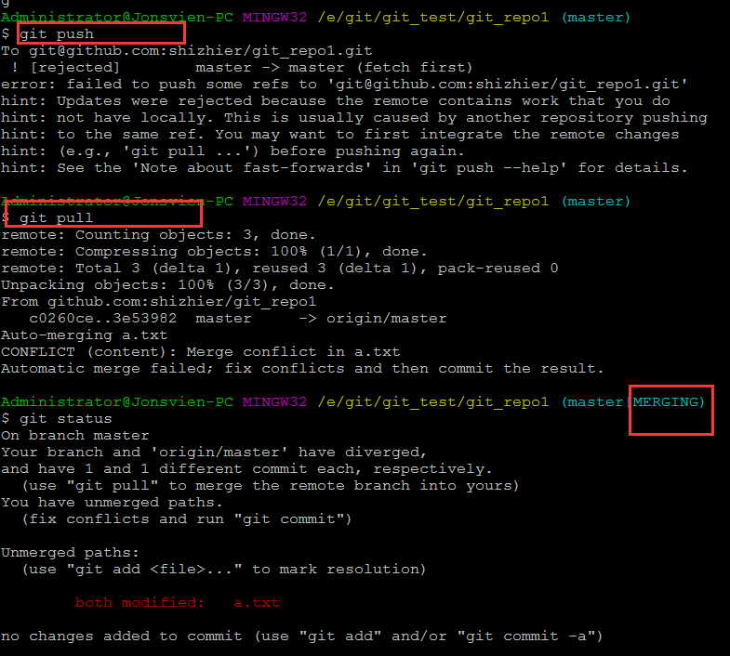，由于别一方push过内容到git中央仓库了，当前在commit后，直接push，git也会提示not do that，说您应该先更新，再push。Git在你每push前都会和中央仓库对比一次，如果commitid不连续，则不会让你提交的哦。。。。。。所以图中我pull了一次，草，发现同一行，都被占据了，所以冲突产生。。请所我git pull这步操作，是不是Auto merge failed。这就是说自动合并失败了。
- 接下来我们看看a.txt内容，如下图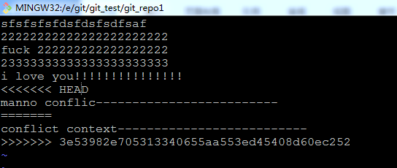，告诉我，你看到了什么？成对出现的左右尖括号，和中间的======号，千千万万要记住，冲突一定是成对出现的，不会嵌套的。。。我们再看看HEAD和3e53982e………………这些东东。这就是提示当前位置和commitId3e53这次冲突了。。如果删除上面的部分，则就是保留3e53这次的，如果是删除下面的，则是保留上面的，当然也可以都保留，这个要看开发实际情况。但是<<<<<<<<<< ========>>>>>>>>>>这三行是要删除的。Confliction处理完后，接下来的操作就是add commit push。这是git生成的。。。。（这是同一分枝，commitId不连续的）；
- 还有一种就是同一文件，不同分枝合并产生的冲突。为什么要合并分枝，这个大家应该明白吧？？？你们都老鸟，我还是菜鸟，这个不多说。得还是说一下：举个粟子，比如生产环境使用的是master代码，最好也是这样，但是突然发现master 有一个bug需要修改、推荐的做法是基于mater生成一个临时分枝，处理好了bug，全并到master分枝上去；然后再合并到dev主开发分枝上去。明白了吧，不可能一个分枝一个分枝的去改。。。叉，我特么发现自己是小白了。。。。不好意思，各大位大虾们。。。。以上纯属个人观点，如果错误请指点一二，不查水表。。。所以，接下来我要做的就是分枝间的合并，我现在新建了一个分枝dev，添加a.txt的内容，如下图：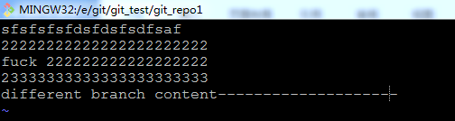；然后把master中a.txt内容也作修改。如下图: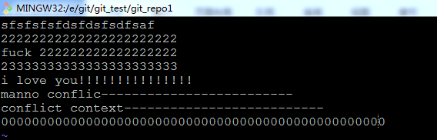；现在我合并dev到master，如下图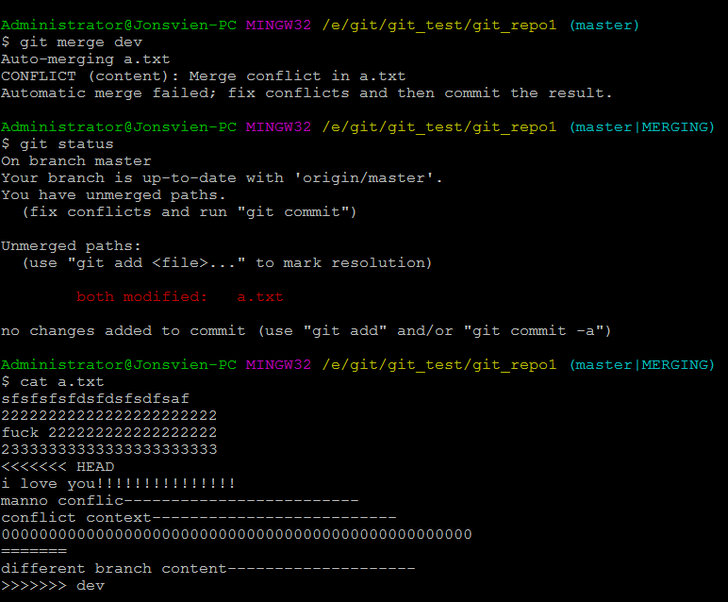，看到没有也冲突了，处理方式一样。。。。。。。

缓存工作空间 git stash
  - 比如这样的情况，哥们你当前的工作没有做完，不能提交代码，不然配合的哥们会搞死你的。老大叫你必须马上处理另一个问题，必须just now。怎么办，当然是把当前的工作的内容暂存起来。
  - 然后再去做别的事儿。
  - 然后再回来做原来没有做完的。
  - 比如我当前有更改，没有提交，如下图：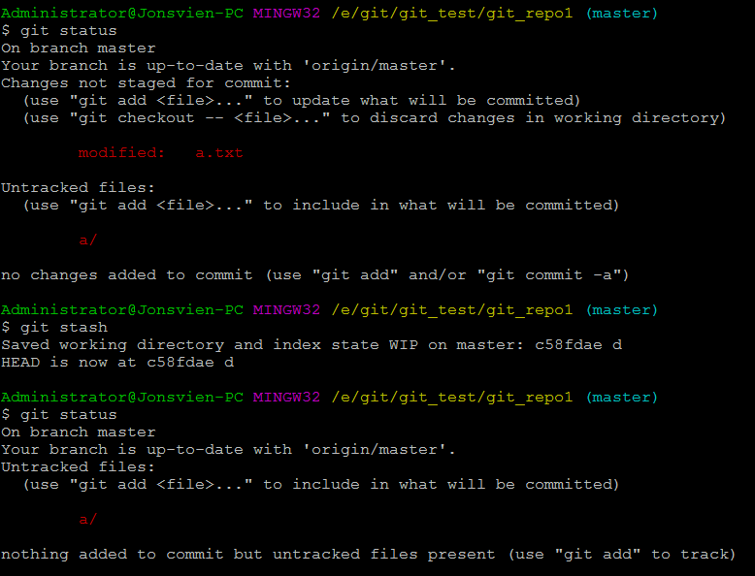。Gi t stash就是缓存当前的工作内容，为什么a是红的？？想想！！！！当我做事儿后，我又回来。
  - 此时使用git stash list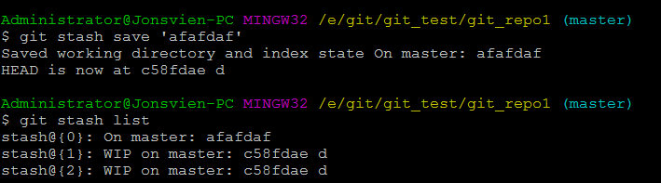，你要恢复哪一个就使用git stash apply stash@{0}或git stash apply stash@{1}或git stash apply stash@{2}。然后使用git status又可以看到文档状态。So easy!!!，请定期 清理缓存，太多了估计你也晕。Git stash clear，这么做了是找不回来的哈。因这是对workspace的操作。

打版本 tag
- 新建tag
Git tag tagName或git tag -a ‘tagName’ -m ‘msg’等等。
- 查看tag
  - Git tag -ln等等
- 其他操作太多了，看git tag -h

最后声明一下，文档如有不正确的地方请指出。。。本人也是菜鸟。。。共同学习，共同进步。。。。。

